Dětské hřiště
MŠ E. Rošického
Popis pomůcek/zařízení

Název herního prvku | Ks
Beranidlo malé – tampová houpačka | 1
Výskoky 20ks | 1
Cesta odvahy – lanový prvek | 1
Hnízdečko – houpačka | 3
Hmyzí hotel | 1
Krmítko pro veverky | 1
Pavoučkův domeček | 1
Svislá síť | 1
Vodorovná síť | 1
Hmatový chodník – smyslový chodník | 1
Sluneční hodiny | 1
Motýlí domeček | 1
Kobra prohazovadlo | 1
Vrbové iglů 1,5m prům. 2m | 2
Vrbové iglú 1,8m prům. 2m | 1
Meteostanice | 1

Při realizaci projektu nebudou na zahradě prováděny žádné terénní úpravy, pouze přímá betonáž do terénu.

Všechny níže uvedené obrázky a fotografie jsou pouze ilustrační.

Houpačka – Beranidlo malé
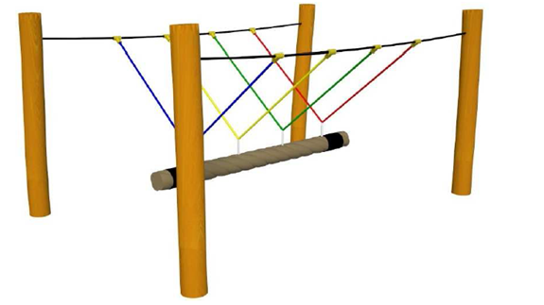
vizualizace
Základní informace
Věková kategorie | 3+
Minimální prostor | cca 6250 x 1750 mm
Rozměr zařízení d.š.v. | cca 3100 x 2150 x 1700 mm
Výška volného pádu | cca 990 mm
Dopadová plocha EN1176 | 11 2 – tlumící materiál trávník
Způsob kotvení | přímá betonáž do terénu
Vybavení
Beranidlo | 1
Materiál
Dřevěné části | trnovník akát
Závěs | nerez řetěz
Lana | lano s ocelovým kordem a pp opletem
Plastové části | polyamid
Kovové díly | nerez ocel, žárově pokovená ocel, hliník
Povrchová úprava
tenkovrstvá impregnační lazura na vodní bázi

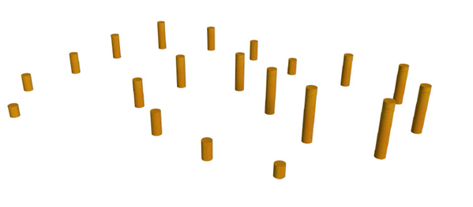
Výskoky
Základní informace
Věková kategorie | 4+
Minimální prostor | cca 7300 x 9400 mm
Rozměr zařízení d.š.v. | cca 6400 x 4300 x 900 mm
Výška volného pádu | cca 990 mm
Dopadová plocha EN1176 | 69 m2 bez požadavků
Materiál
Dřevěné části | trnovník akát
Povrchová úprava
tenkovrstvá impregnační lazura na vodní bázi

vizualizace

Cesta odvahy
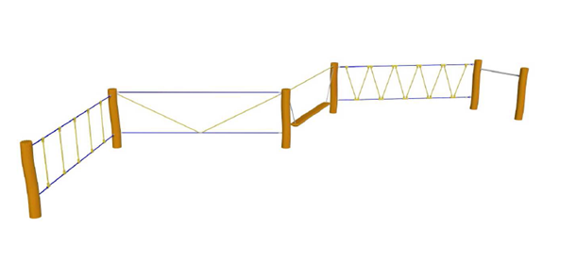vizualizace
Základní informace
Věková kategorie | 3+
Minimální prostor | cca 13000 x 6800 mm
Rozměr zařízení d.š.v. | cca 9900 x 3800 x 1200 mm
Výška volného pádu | cca 990 mm
Dopadová plocha EN1176 | 71 m2 bez požadavků
Způsob kotvení | přímá betonáž do terénu
Vybavení
Nerezová hrazda | 1
Horizontální žebřík | 1
Lanový cik – cak | 1
Lanový prvek V | 1
Houpací balanční lávka | 1
Materiál
Dřevěné části | trnovník akát
Lana | lano s ocelovým kordem a pp opletem
Plastové části | polyamid
Ocelové/kovové díly | nerez ocel, žárově pokovená ocel, hliník
Povrchová úprava
tenkovrstvá impregnační lazura na vodní bázi

Houpačka – Hnízdečko

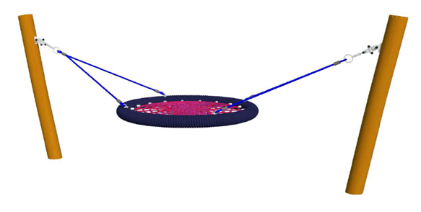
vizualizace
Základní informace
Věková kategorie | 3+
Minimální prostor | cca 6000 x 2500 mm
Rozměr zařízení d.š.v. | cca 3300 x 1300 x 1650 mm
Výška volného pádu | cca 950 mm
Dopadová plocha EN1176 | 15 m2 trávník/udusaný povrch
Způsob kotvení | přímá betonáž do terénu
Vybavení
Houpací hnízdo | 1
Materiál
Dřevěné části | trnovník akát
Lana | lano s ocelovým kordem a pp opletem
Plastové části | polyamid
Kovové díly | nerez ocel, žárově pokovená ocel, hliník
Povrchová úprava
tenkovrstvá impregnační lazura na vodní bázi

Hmyzí hotel
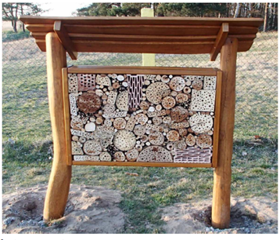 vizualizace
Základní informace
Rozměr zařízení d.š.v. | cca 1400 x 400 x 1500 mm
Způsob kotvení | přímá betonáž do terénu
Vybavení
Výplň přírodním materiálem | 1
Materiál
Dřevěné části | trnovník akát
Kovové díly | nerez ocel, žárově pokovená ocel, hliník
Povrchová úprava
tenkovrstvá impregnační lazura na vodní bázi

Krmítko pro veverky
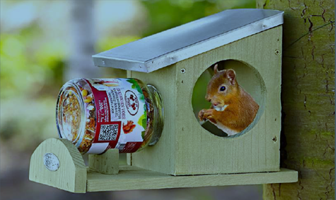 vizualizace
Základní informace
Rozměr zařízení d.š.v. | cca 240 x 115 x 185 mm
Materiál
Dřevěné části | smrk
Kovové díly | žárově pokovená ocel

Pavoučkův domeček, vodorovná síť, svislá síť
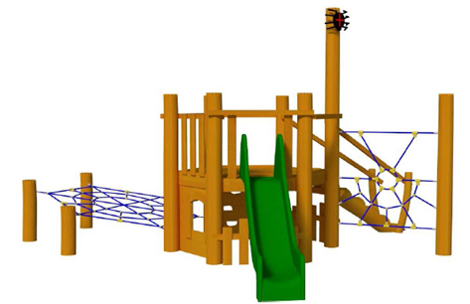
vizualizace

Základní informace
Věková kategorie | 3+
Minimální prostor | cca 8000 x 8100 mm
Rozměr zařízení d.š.v. | cca 5100 x 4600 x 3100 mm
Výška volného pádu | cca 1000 mm
Dopadová plocha EN1176 | cca 52 m2 bez požadavků
Způsob kotvení | přímá betonáž do terénu
Vybavení
Skluzavka | 1
Žebřík | 1
Schody z klády | 1
Přidaná vodorovná síť | 1
Přidaná svislá síť | 1
Materiál
Dřevěné části | trnovník akát
Lana | lano s ocelovým kordem a pp opletem
Skluzavka | laminát
Ocelové/kovové díly | nerez ocel, žárově pokovená ocel, hliník
Povrchová úprava
tenkovrstvá impregnační lazura na vodní bázi

Hmatový chodník
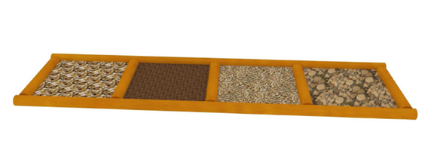
vizualizace
Základní informace
Věková kategorie | 3+
Minimální prostor | cca 7770 x 4300 mm
Rozměr zařízení d.š.v. | cca 4700 x 1300 x 50 mm
Dopadová plocha EN1176 | cca 33 m2 bez požadavků
Vybavení
Výplň přírodním materiálem | 4
Materiál
Dřevěné části | trnovník akát
Kovové díly | nerez ocel, žárově pokovená ocel, hliník
Povrchová úprava
tenkovrstvá impregnační lazura na vodní bázi

Sluneční hodiny
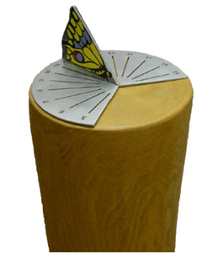vizualizace
Základní informace
Rozměr zařízení d.š.v. | cca 200 x 200 x 600 mm
Způsob kotvení | přímá betonáž do terénu
Vybavení
Sluneční hodiny | 1
Materiál
Dřevěné části | trnovník akát
Kovové díly | nerez ocel, žárově pokovená ocel, hliník
Povrchová úprava
tenkovrstvá impregnační lazura na vodní bázi

Motýlí domeček
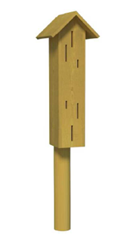vizualizace
Základní informace
Rozměr zařízení d.š.v. | cca 355 x 355 x 1700 mm
Způsob kotvení | přímá betonáž do terénu
Materiál
Dřevěné části | trnovník akát
Povrchová úprava
Bez povrchové úpravy

Prohazovadlo
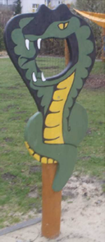 vizualizace

Základní informace
Rozměr zařízení d.š.v. | cca 600 x 400 x 1350 mm
Způsob kotvení | přímá betonáž do terénu
Materiál
Dřevěné části | trnovník akát
Kovové díly | nerez ocel, žárově pokovená ocel, hliník
Povrchová úprava
tenkovrstvá impregnační lazura na vodní bázi

Vrbové iglů

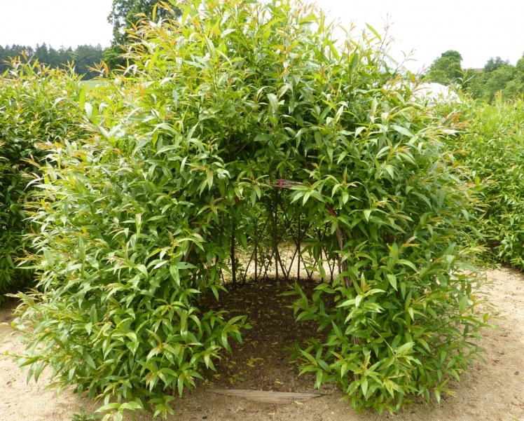 vizualizace
Základní informace
Výška/ Průměr | cca 1,5 m / 2m
Výška/ Průměr | cca 1,8 m / 2m

Meteostanice
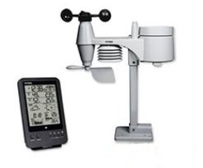 vizualizace

Základní informace - funkce
Měření vnitřní teploty
Měření vnější teploty
Měření relativní vlhkosti
Měření barometrického tlaku
Měření rychlosti větru
Měření směru větru
Měření dešťových srážek
Předpověď počasí

Herní prvky – použitý materiál:
Herní prvky by měly být vyrobeny v co největší míře z přírodního materiálu

Dřevo: Herní prvky jsou vyrobeny z akátového dřeva, které se vyznačuje vysokou odolností (dle ČSN EN 350/2 zařazeno v nejvyšší kategorii) proti hnilobě a povětrnostním podmínkám. Dále se vyznačuje velmi kompaktním povrchem netvořícím třísky. Všechny tyto vlastnosti si zachovává i bez povrchové úpravy.

Dále potom z materiálů

Kovové části: Veškeré spojovací materiály a kovové části pokoveny (žárově pozinkovány) nebo z nerezové oceli.
Lana: Lana na sítě vyrobeny z polypropylenových lan s ocelovým kordem s vysokou pevností a velkou odolností.
Povrchová úprava: Herní prvky opatřeny zdravotně nezávadným nátěrem na vodní bázi AIDOL GW310. Jedná se o profesionální nátěrovou hmotu na venkovní konstrukce z tvrdého dřeva.
Skluzavky: Skluzavky vyrobené z UV stabilního laminátu.
Kotvení prvků: Kotvení prvků přímou betonáží do země bez kovových patek (dle ČSN EN 1176-1).
Certifikace: certifikát ISO 9001, výrobky by měly být certifikovány u TÜV CZ s.r.o. v souladu s normou ČSN EN 1176 a jejich montáž odpovídat normě ČSN EN 1177.

Umístění prvků v zahradě

